COLEGIO AURORA DE CHILE
CORMUN - RANCAGUA

Bienvenidos niños y niñas a una nueva actividad de Comprensión del Medio Natural

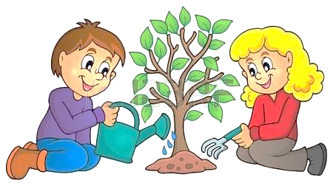

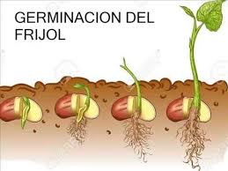

pppppppp

Niños y niñas a una nueva semana de trabajo.
Esperando se encuentren muy bien junto a su familia.
Los invitamos a iniciar nuestro trabajo de Exploración del Entorno.

Tía Gissela Robledo (Kínder A)
Tía Claudia Duarte (Kínder B)
Fecha: Semana del 29 al 03 julio del 2020.

Queridos niños y niñas, les damos la bienvenida a una nueva semana”
Los invitamos a realizar la siguiente actividad.

Ámbito Interacción y Comprensión del Entorno Kínder A y B Clases on line
Nombre Alumno(a):

Fecha: Miércoles 1 de julio del 2020 Semana 13 Hora: 16.00 a 16.45 horas
Educadoras: Gissela Robledo (Kínder A), Claudia Duarte (Kínder B)
Núcleo | Comprensión del Entorno Sociocultural
Objetivo de Aprendizaje | 9.Comunicar sus observaciones, los instrumentos utilizados y los hallazgos obtenidos en experiencias de indagación en el entorno natural.
O. Transversal | 9. Reconocer, y progresivamente hacer respetar el derecho a expresarse libremente, a ser escuchado y a que su opinión sea tomada en cuenta.
Habilidad | Comunicar lo observado.
Actividad / Instrucción | Activan conocimientos previos, recordando experimento.  Ven video explicativo de “Crecimiento de una planta”  Responden preguntas en relación al video y los pasos realizados en el experimento.  Dibujan en una hoja el vaso con crecimiento de una semilla y realizan comparación.  Responden preguntas de cierre.
Contenidos | Germinación de una semilla – Crecimiento de una planta
Materiales | -Experimento de la “germinación de una semilla” realizado en la semana 11 de trabajo.  -Lápiz grafito y de colores.  -Hoja oficio o de block.  Video “Crecimiento de una planta”  https://www.youtube.com/watch?v=yUGwHqE8Hdw
Ruta de Aprendizaje | Inicio:  Nos saludamos todos y  todas cantando  can canción de saludo  luego recordamos las  normas de  convivencia.  Se da a conocer objetivo de la clase y la Ruta de Aprendizaje.  Se activan conocimientos previos y se les invita a recordar el experimento realizado en semana 11 “Germinación de una semilla” Se espera respuesta de los estudiantes.  Luego se invita a ver video explicativo “Crecimiento de una planta” y se comenta el proceso del crecimiento de una semilla.  1ºplantar la semilla  2ªregar con agua y poner a luz natural  3ªBrote de la primera raíz  4º Brote de tallo y hojas  Felicitar por respuestas de  los estudiantes. | Desarrollo:  Se invita a los párvulos a observar los diversos experimentos y comentar las  características de éstos e identificar las necesidades para su crecimiento (luz, agua y tierra)  Responden preguntas  ¿Qué pasó con la semilla?  ¿Cómo está el poroto o lenteja?  ¿Cuántas raíces tiene?  ¿Qué le habría sucedido a la semilla si no hubiese tenido agua y luz?  ¿Qué necesita una semilla para crecer? (agua-tierra-sol)  Se espera respuestas de estudiantes y se va guiando y monitoreando sus respuestas. | Cierre:  Para finalizar la actividad se les pide verbalizar los pasos del trabajo realizado, luego responden preguntas  ¿Qué materiales utilizaste?  ¿Qué necesita la semilla para germinar, crecer?  ¿Qué hiciste primero/después?  Luego se les solicita que en una hoja blanca o cuaderno dibujen el vaso con la semilla en crecimiento y comparar ambos dibujos.  Felicitar por el trabajo realizado.

